**TRABAJO DE PRORAMACIÓN**

**NOMBRE:** LUIS ALBERTO REINOSO PATIÑO

**CICLO/CARRERA:** CUARTO CICLO / ANÁLISIS DE SISTEMAS

* 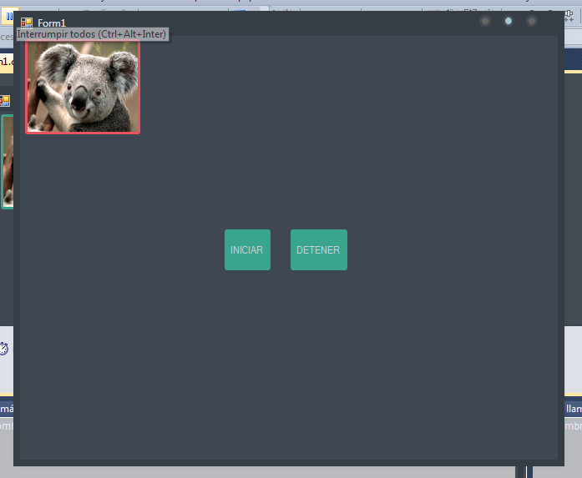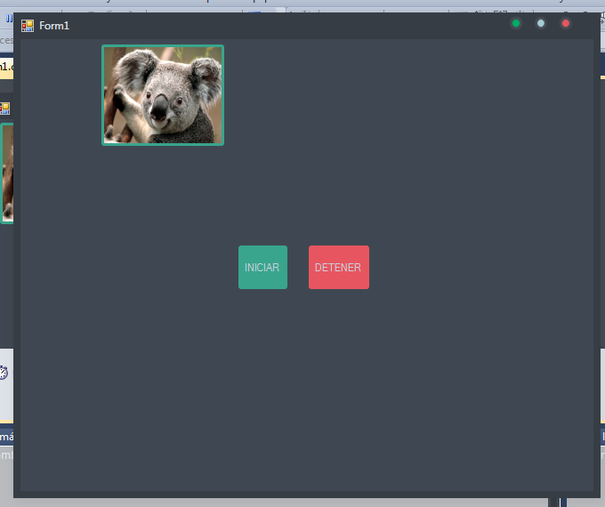**PROGRAMA DE ANIMACIÓN DE UNA IMAGEN**
* **PROGRAMA QUE SIMULA UN CRONOMETRO USANDO TIMER**

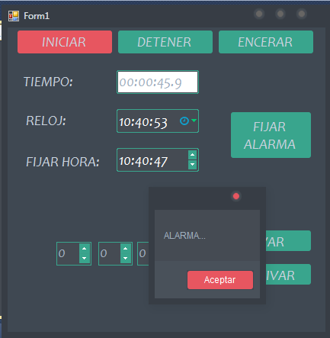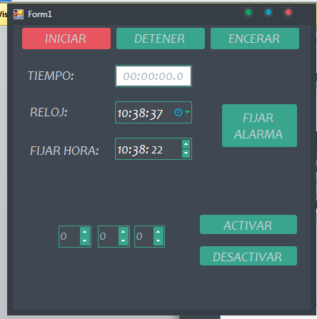

* 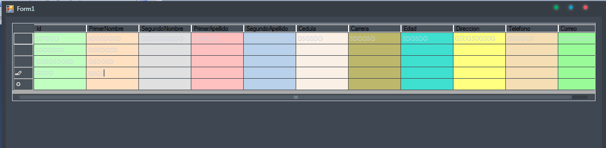**DATAGRID VIEW**
* 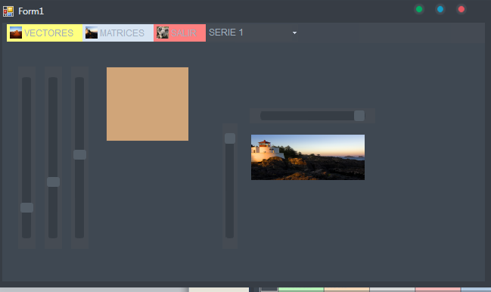**MENÚ CON IMAGEN Y COLORES**
* **AGENDA ESTUDIANTIL 15 CAMPOS**

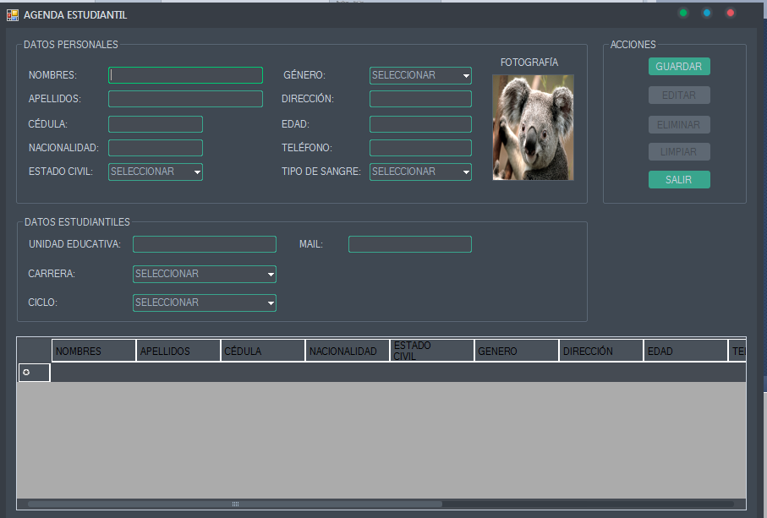

* **AGENDA ESTUDIANTIL 30 CAMPOS**

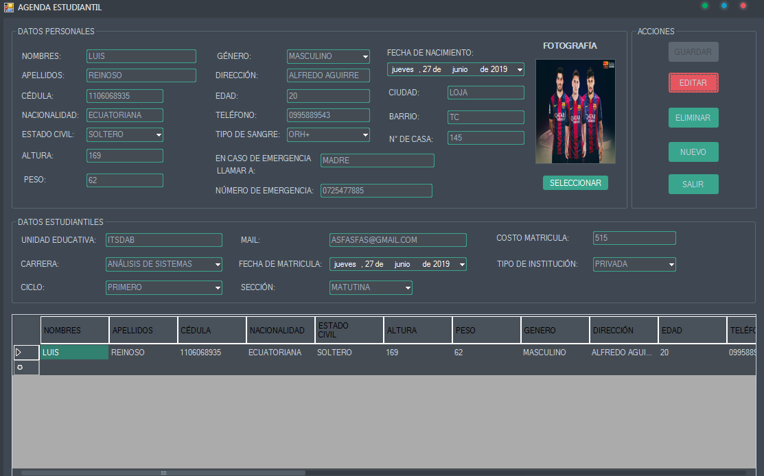

* **EJERCICIO SOBRE BARRAS**

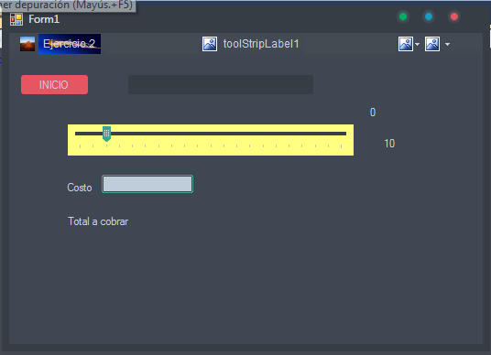

* **EJERCICIO SOBRE**
* **BARRAS DE ESTADO**

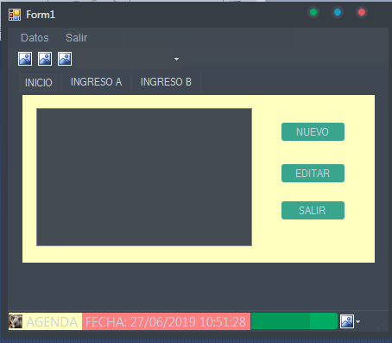

* **SIMULADOR PROGRAMA DE COBRO CYBER**

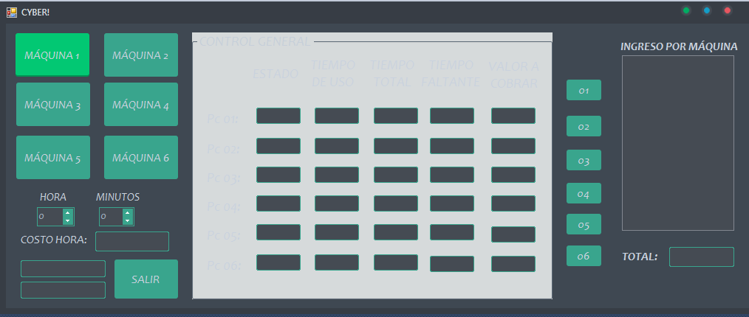

* 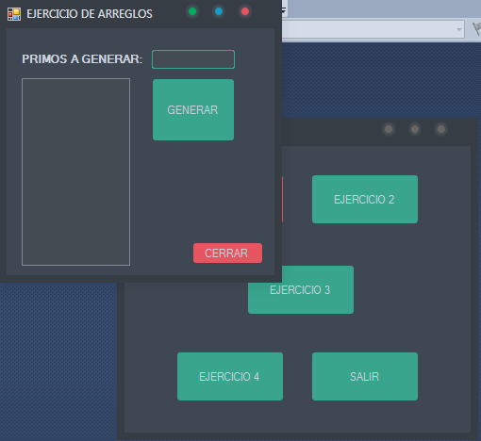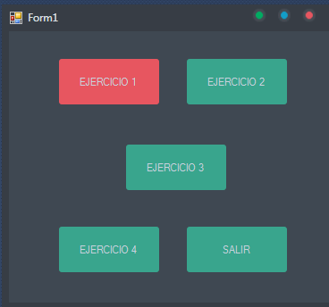**FORMULARIOS**